**REGISTRO CIVIL**

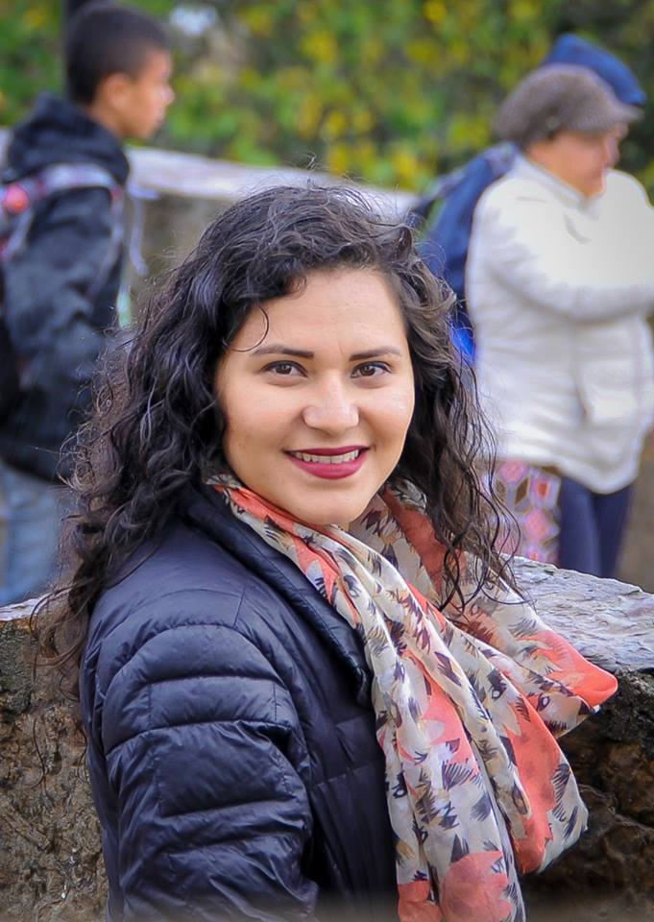

María Hortensia Valdovinos López

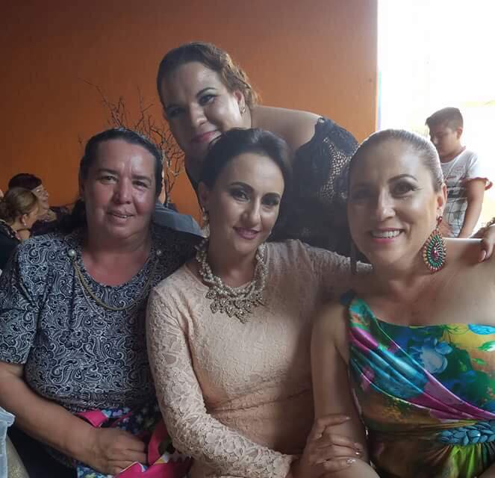



Carla Isela Rodríguez Ochoa Marta Verónica Barajas Maldonado

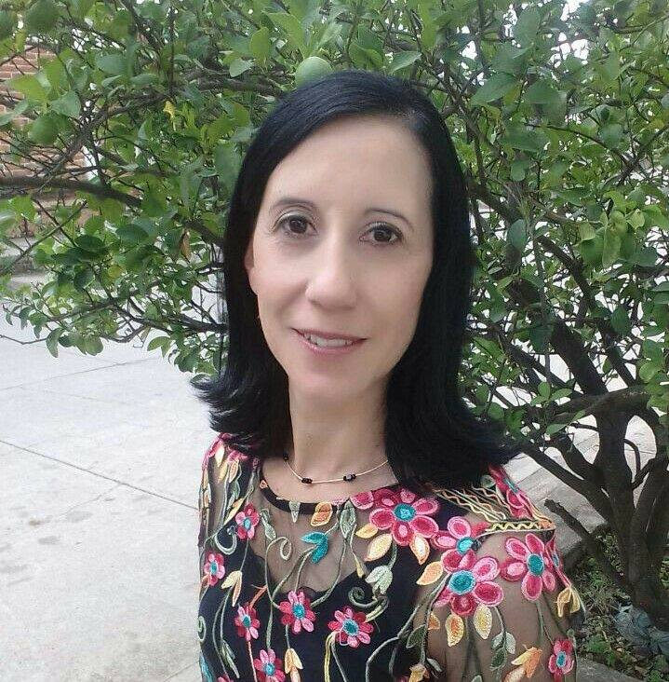

María Gricelda Andrade Torres